Тимбилдинг для дошкольников
Тимбилдинг для детей – это сплочение группы с помощью различных игр и общих занятий. С его помощью в игровой интересной и веселой форме ребята учатся взаимодействовать, поддерживать друг друга, работать вместе, чтобы достичь общей цели. Кроме того, тимбилдинг помогает побороть неуверенность в собственных силах. Благодаря ему даже самые робкие мальчики и девочки начинают проявлять лидерские качества, брать инициативу на себя.
Тимбилдинг подходит любым детям. С его помощью малыши уже в детском саду начинают понимать, что такое командный дух. А школьникам он помогает осознать, что конкуренция – хорошо, а взаимодействие – еще лучше.
Тимбилдинг, организованный для детей:
- учит взаимодействовать для общего блага, помогать и поддерживать друг друга;
- способствует искоренению зависти между детьми;
- учит находить компромиссы, видеть цель, которая принесет пользу всем, а не только кому-то одному.
- Моделируют кризисные ситуации и находят из них выход при помощи совместных усилий.
Задачи тимбилдинга:
- продемонстрировать преимущества командной работы;
- усовершенствовать общение в команде;
- освоить навыки обратной связи;
- усовершенствовать процессы принятия решений в команде;
- научить видеть человека в командной роли, развить среди членов команды уважение к роли каждого, улучшить способность принимать ограничения и использовать сильные стороны каждого участника;
- получить удовольствие от совместной работы.

Игровое занятие «Колесо дружбы».

Ход занятия. Ребята, сегодня у нас будет не обычное занятие. А чтобы узнать, чему оно будет посвящено, вам надо отгадать загадку:
Друг без друга мы скучаем,
Вместе с радостью играем.
И нам ссориться не нужно.
Ведь всего сильнее … (Дружба)
Отгадали, молодцы! А как вы думаете, что такое дружба? (Ответы детей)
Упражнение «Давай дружить!»
Дети стоят по кругу. Воспитатель протягивает руку ребенку со словами: «Давай дружить!» Также последовательно поступают все дети. Когда все возьмутся за руки хором произносят: «Давай дружить!»
Давайте вспомним пословицы и поговорки о дружбе.
- Дружба крепка не лестью, а правдой и честью.
- Дружба заботой да подмогой крепка.
- Маленькая дружба лучше большой ссоры
- Друг познаётся в беде.
- Не имей сто рублей, а имей сто друзей.
- Все за одного, а один за всех, тогда и в деле будет успех.

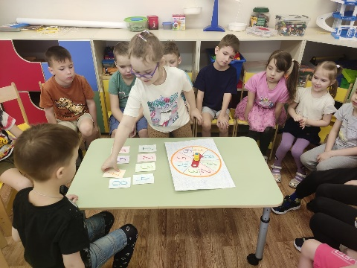
Я вам предлагаю проверить на сколько вы дружные и сплоченные ребята. А в этом нам поможет колесо Дружбы.
(Колесо Дружбы - это круг, разделенный на восемь секторов, в середине вращающаяся стрелка, помогающая выбрать задание.)
Но перед началом проведем разминку и каждый нам расскажет, что он может, что умеет.

Упражнение «Я могу, я умею». Возможность узнать новое об участниках группы.
Дети встают в круг, и каждый участник по очереди должен продолжить фразу «Я могу, я умею».
Следующие игры и упражнения выбираются вращением стрелки на игровом поле.
Пример упражнений и игр:
Малоподвижная игра «Обруч»
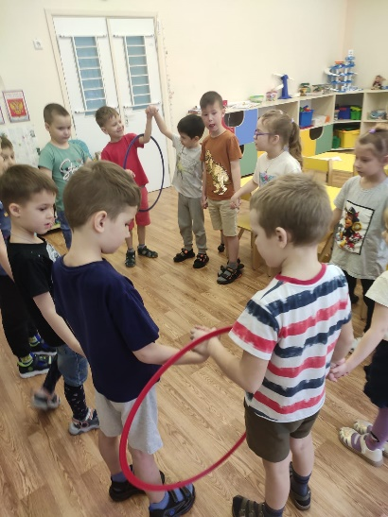
Дети стоят в кругу взявшись за руки. На сцепление рук вешается обруч. Движениями рук и тела, нужно передавать обруч друг другу не расцепляя рук. Детям нужно придумать, как телом передать обруч.

«Паровозик Чух-чух»
Все участники-вагончики-встают в круг. Выбираются двое водящих паровозиков. Каждый паровозик должен сформировать свой состав из вагончиков. Для этого водящий подходит к любому из игроков, стоящих в кругу, и произносит: «Я паровозик Чух-чух. Хочешь со мной покататься?» (называет имя игрока, затем обязательно называет свое имя.). После этого вагончик прицепляется к хвосту состава.

«Джинн»
Дети становятся в круг. Ребёнок, выбранный в роль Джинна, находился в центре. После волшебных слов «Крибле! Крабле! Бумс!», которые произносят дети хором, они расступаются и выпускают Джинна из бутылки. Он выбегает и просит, чтобы дети загадали три желания, которые он должен выполнить: улыбнуться, попрыгать, станцевать, прохлопать в ладоши, сделать зарядку или рассказать загадку.

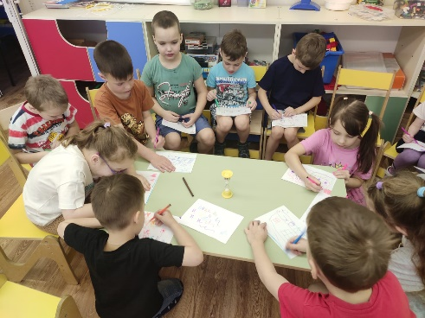
«Коллективный шедевр»
Каждому участнику выдается по листу бумаги и карандаш. Дети садятся в круг. Что-нибудь рисуют на своих листках. Каждые 30 секунд листки передаются по кругу и дорисовываются другим ребёнком. Игра идет пока лист не вернется к хозяину.

«А я еду…»
Играющие садятся на стулья, образуя круг, в котором один стул пустой. Сидящий слева садится на него со словами: «А я еду», следующий – на его место: «А я тоже», третий: «А я – заяц», четвертый – «А я с …» (произносит имя присутствующего, который пересаживается на пустой стул). Игра возобновляется с того места, где стоит пустой стул.

«Секрет»
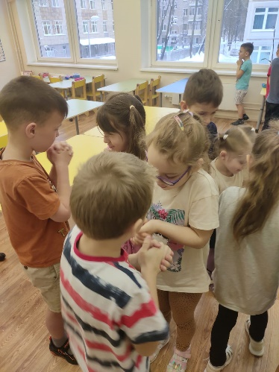
В ходе игры всем участникам раздаются по «секрету» (пуговица, брошка, бусинка и т.п.). Дети зажимают свой «секрет» в ладошках. Все участники игры пытаются узнать, что у других спрятано, используя разные способы, уговоры или хитрость.

«Сиамские близнецы»
Дети разбиваются на пары, становятся плечом к плечу, берут друг друга под руку, ноги ставят рядом. Предложить им походить по помещению, присесть, лечь, встать, нарисовать, налить воды, причесаться и др.

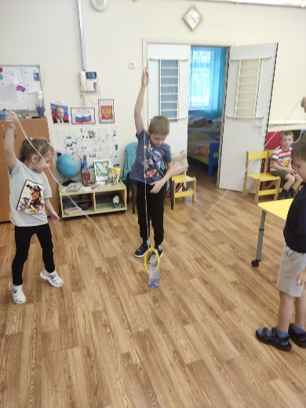
«Укротитель кольца»
Три участника становятся по кругу. И каждый берет в руки веревку, привязанную к кольцу. Их задача: действуя синхронно, опустить кольцо точно на мишень – например, лежащую на полу монетку.

«Передай по кругу»
Сидящим по кругу детям, педагог передает воображаемый предмет (лягушку, льдинку, уголек и т.п.). Предмет должен пройти весь круг и вернуться к водящему не изменившись. Льдинка не растаять, лягушка ускакать, уголек не остыть.

«Веселая гусеница»
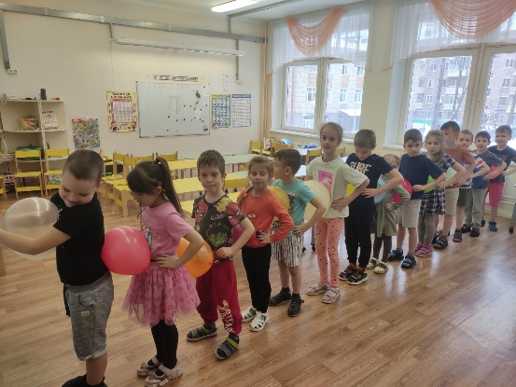
(Реквизит: мячики или воздушные шарики на каждую команду, из расчета – на 1 меньше количества человек в команде).
Участники команды встают в колонну, зажимают между собой по одному надутому воздушному шарику или мячику. Задание: пройти из пункта А в пункт Б, не потерять шарики (мячики), при этом петь любую веселую песню хором.

Вот и выполнили мы все задания на колесе Дружбы. Вы показали, что наша группа очень дружная и сплоченная. А закончить наше увлекательное занятие хочу упражнением «Я желаю тебе завтра…». Участники встают в круг и по очереди желают друг другу чего-нибудь хорошего.

